Правила поведения граждан на линии железной дороги.  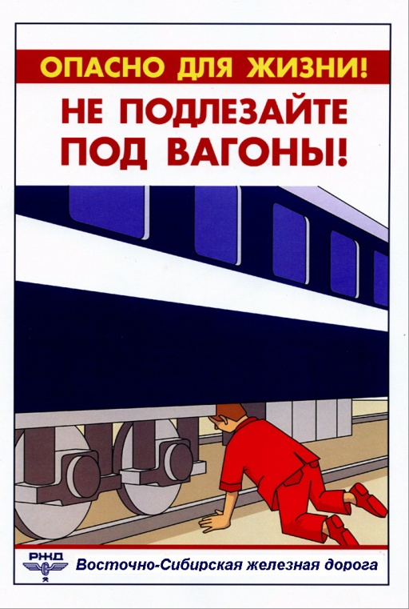  Запомните:  - Переходить через пути нужно только по мосту или специальным настилам.  - Не подлезайте под вагоны! Не перелазьте через автосцепки!  - Не заскакивайте в вагон отходящего поезда.  - Не выходите из вагона до полной остановки поезда.  - Не играйте на платформах и путях!  - Не высовывайтесь из окон на ходу.  - Выходите из вагона только со стороны посадочной платформы. | 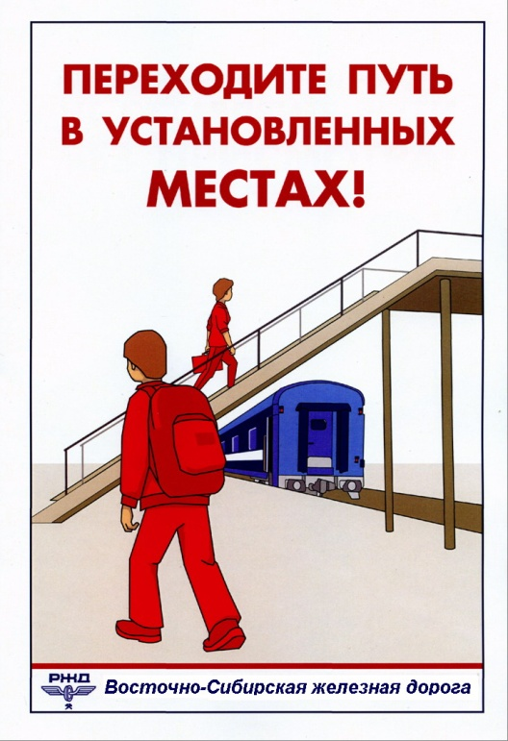  - Не ходите по путям.  - На вокзале дети могут находиться только под наблюдением взрослых, маленьких детей нужно держать за руку.  - Не переходите пути перед близко идущим поездом, если расстояние до него менее 400 метров. Поезд не может остановиться сразу!  - Не подходите к рельсам ближе, чем на 5 метров.  - Не переходите пути, не убедившись в отсутствии поезда противоположного направления. | Никогда не ставь свою безопасность в зависимость от благородства другого человека.  /Уилла Кадер/  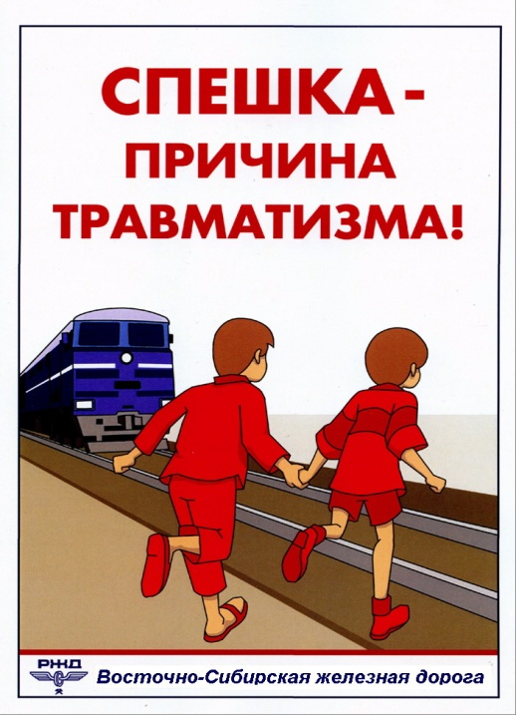  В наибольшей безопасности тот, кто начеку, даже когда нет опасности.  /Сайрус/

Основными причинами травмирования граждан железнодорожным подвижным составом и поражения током контактной сети являются незнание и нарушение правил безопасности при нахождении в зоне железнодорожных путей, неоправданная спешка и беспечность, нежелание пользоваться переходными мостами, тоннелями и настилами, а порой озорство, хулиганство и игры, как на железнодорожных путях, так и на прилегающей к ним территории. | Только те средства по обеспечению безопасности хороши, надежны и долговечны, которые зависят от вас самих и от вашей собственной энергии.  /Николо Макиавелли/  СЧАСТЛИВОГО  ПУТИ!  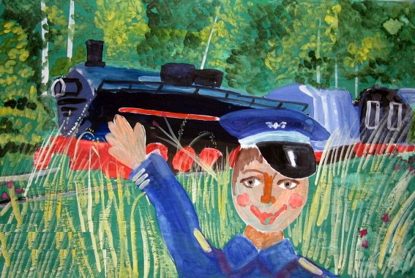 | 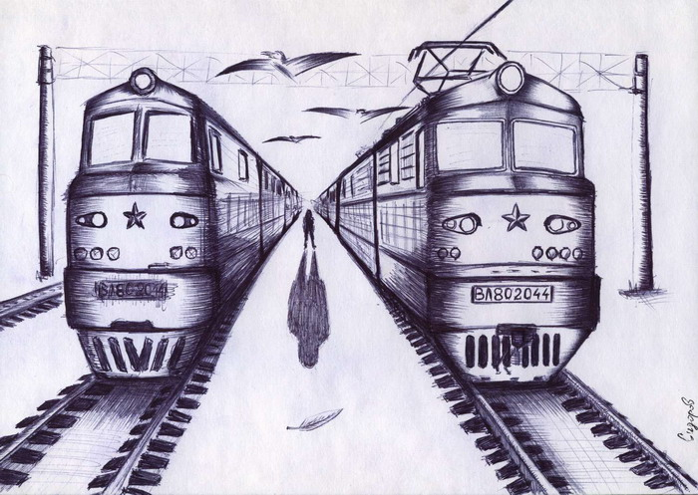  ЗОНА  ПОВЫШЕННОЙ  ОПАСНОСТИ.

